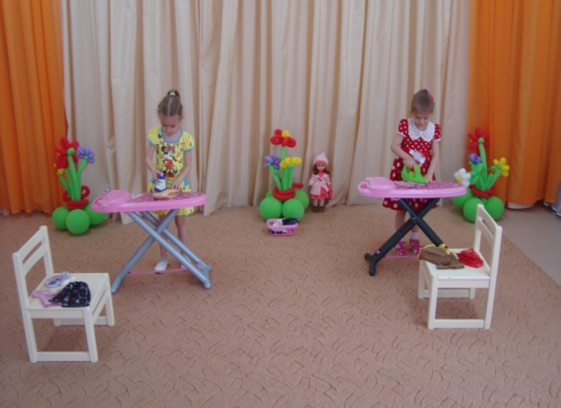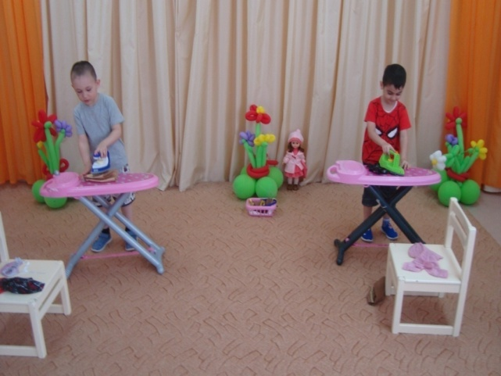

Развлечение в средней группе:
«В гости к Федоре»

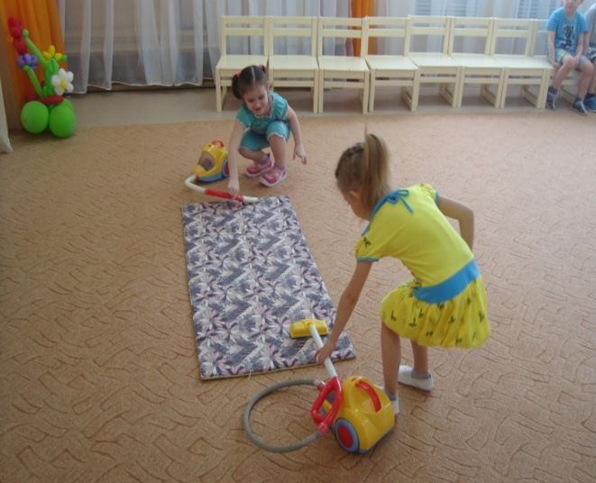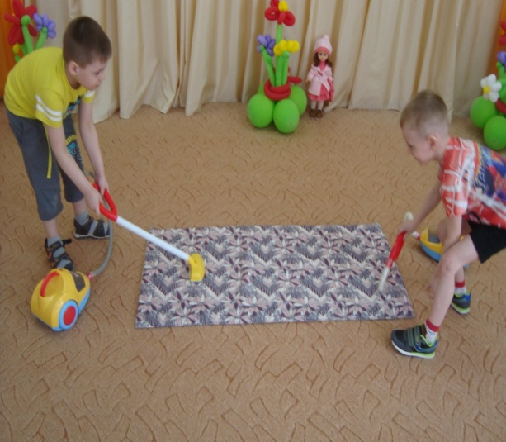

Составила :воспитатель Анаприенко Н.М.

Цель: учить детей (в форме игры) правильно пользоваться бытовыми предметами, понимать, что пользоваться необходимо осторожно и только в присутствии взрослых. Закреплять знание сказки К.И. Чуковского «Федорино горе».
Ход развлечения:
Воспитатель: Ребята, сегодня для нас в детский сад пришла посылка, а ещё пришло музыкальное письмо (Звучит песня Федоры из мультфильма «Федорино горе»).
Воспитатель: Ребята, вы догадались, кто нам его прислал?
-(Ответы детей)
Воспитатель: У нашей Федоры случилась беда, убежала от нее вся посуда и осталась она одна-одинешенька со своим горем. Она ушла искать свою посуду. Может быть, мы сможем ей чем-нибудь помочь?
(Ответы детей).
Воспитатель: Отправимся к ней на выручку. Вы согласны?
-(Ответы детей).
Воспитатель: Но как мы найдем к ней дорогу, ведь мы не знаем, где она живет. Я, кажется, догадалась, она нам прислала посылку, давайте посмотрим, что там находится. (Воспитатель открывает посылку и достаёт от туда клубочек ниток).
Воспитатель: Ребята, да это же волшебный клубочек, сейчас мы его бросим и куда он покатится, туда мы и пойдём.
Посмотрите, вот на коврике лежат листочки. А на листочках написаны загадки. Если мы отгадаем загадки мы найдём ответ, как нам помочь Федоре.
(Воспитатель с детьми подходит к первому листочку, берёт его и читает детям первую загадку)
1 Ходит-бродит по коврам,
Водит носом по углам.
Где прошел – там пыли нет,
Пыль и сор – его обед. (Пылесос)
Воспитатель с детьми подходит ко второму листочку, берёт его и читает детям вторую загадку:
2 Из горячего колодца,
Через нос водица льется. (Чайник)
Воспитатель с детьми подходит к третьему листочку, берёт его и читает детям третью загадку:
3 Трудно без него прожить,
Всем он может услужить.
От платков до штор и брюк
Всё погладит нам…(Утюг)
Воспитатель: Молодцы ребята, все загадки отгадали, я вижу ещё один листочек лежит, а на нём нарисована стрела и она мне показывает, что надо идти только в этом направлении. Становитесь все дружно за мной и вместе пойдём, туда, куда показывает стрела.
Воспитатель: Ребята смотрите, здесь стоит очень красивый сундук. Давайте его откроем и посмотрим, что там находится. (Дети открывают сундук, а там находятся бытовые электроприборы: утюг, электрочайник, пылесос. Дети рассматривают, воспитатель задаёт им вопросы, для чего нужны эти электроприборы?
Воспитатель: Ребята смотрите, здесь лежит письмо от Федоры. Она просит всех ей помочь, навести чистоту и порядок в её доме. И нам помогут в этом наши помощники. Ребята как их всех называют? Правильно-бытовые электроприборы!
Воспитатель: А сейчас проведём спортивные эстафеты.
Первая эстафета: "Почистим коврик пылесосом"
Вторая эстафета: "Погладим одежду утюгом"
Третья эстафета: "Приготовим угощение для Федоры"
Воспитатель: Ребята я слышу чей-то голос (вдалеке звучит грустная песня Федоры. Звучат причитания Федоры из мультфильма «Федорино горе»).
Воспитатель: Здравствуй, Федора!
Федора: Здравствуйте, ребята. (Федора жалуется на свое горе)
"Ой, ребята, помогите,
Мне посуду воротите
И чашки ушли и стаканы,
Остались одни тараканы.
Ой, горе Федоре, горе".
Воспитатель: Мы с ребятами уже помогли твоему горю.
Ребята, давайте расскажем Федоре для чего нужны эти электроприборы.
Дидактическое игра «Опиши прибор».
Дети: Пылесос – он нужен во время уборки квартиры, собирает пыль и мелкий мусор.
Чайник – он нужен, чтобы быстрее вскипятить воду и напоить гостей чаем.
Утюгом - гладят белье, чтобы оно было красивым.
Воспитатель: Посмотри Федора, пылесосом -почистили коврик, утюгом погладили одежду, и налили в чашки чай.
Федора: Спасибо ребята!
Воспитатель: А чтобы ты Федора всё успевала делать в доме и ты не уставала, тебе будут помогать в этом бытовые электроприборы. А мы к тебе ещё раз придём в гости. До свидания.
Федора: До свидания ребята.
Я обещаю вам, что в моем доме всегда будет чистота и уют.
"Электроприборы нам всегда помогают,
Ведь их недаром помощниками называют!"

